* **Instalar VirtualBox**:
  + Ejecuta el archivo descargado y sigue las instrucciones del asistente de instalación.

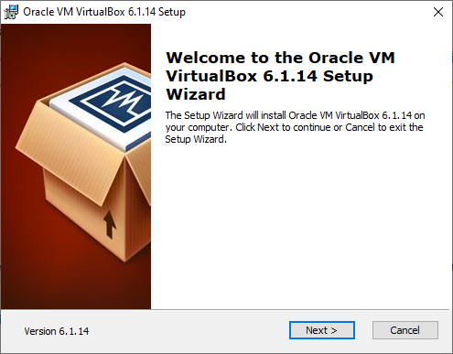

* **Paso 2: Descargar la Imagen ISO de Debian**
* **Ir al sitio de Debian**:
  + Visita el sitio de descargas de Debian.
* **Seleccionar la versión**:
  + Elige la versión que desees (Stable es una buena opción para la mayoría de los usuarios).
* **Descargar la imagen ISO**:

Selecciona la arquitectura adecuada (por ejemplo, amd64 para sistemas modernos) y descarga el archivo ISO.

* **Paso 3: Crear una Nueva Máquina Virtual en VirtualBox**
* **Abrir VirtualBox**:

Inicia VirtualBox desde tu escritorio o menú de aplicaciones.

* **Crear una nueva máquina virtual**:

Haz clic en el botón **"Nuevo"**.

* **Configurar la máquina virtual**:

**Nombre**: Introduce un nombre para tu máquina virtual (por ejemplo, "Debian").

* + **Tipo**: Selecciona **"Linux"**.
  + **Versión**: Selecciona **"Debian (64-bit)"** (o la versión que corresponda).
* **Asignar memoria**:
  + Elige la cantidad de RAM para la máquina virtual (1 GB es el mínimo recomendado; 2 GB es mejor si tienes suficiente memoria).
* **Crear un disco duro virtual**:
  + Selecciona **"Crear un disco duro virtual ahora"**.
  + **Tipo de disco**: Elige **"VDI (VirtualBox Disk Image)"**.
  + **Almacenamiento en disco**: Selecciona **"Dinámicamente asignado"** para que el disco crezca según sea necesario.
  + **Tamaño del disco**: Establece un tamaño (10 GB o más es recomendado).
* **Paso 4: Configurar la Máquina Virtual**
* **Seleccionar la máquina virtual**:
  + Haz clic en la máquina virtual recién creada y luego en **"Configuración"**.
* **Configuración del sistema**:
  + En la pestaña **"Sistema"**, puedes ajustar la cantidad de memoria y el orden de inicio (asegúrate de que el CD/DVD esté al principio).
* **Agregar la imagen ISO**:
  + En la pestaña **"Almacenamiento"**, selecciona el controlador IDE.
  + Haz clic en el ícono del disco junto a **"Vacío"** y selecciona **"Seleccionar un archivo de disco"**.
  + Elige el archivo ISO de Debian que descargaste.
* **Paso 5: Iniciar la Instalación de Debian**
* **Iniciar la máquina virtual**:
  + Selecciona la máquina virtual y haz clic en **"Iniciar"**.
* **Instalar Debian**:
  + La máquina virtual debería arrancar desde la imagen ISO. Aparecerá el menú de instalación de Debian.
  + Selecciona **"Install"** o **"Graphical install"** para una instalación gráfica.
* **Seguir el asistente de instalación**:
  + **Idioma**: Selecciona el idioma de instalación.
  + **Ubicación**: Elige tu país o región.
  + **Configuración del teclado**: Selecciona el diseño del teclado.
  + **Configurar red**: Introduce la información de red si es necesario (puedes usar la configuración por defecto para una instalación básica).
  + **Configurar usuario**: Crea un usuario y una contraseña para el sistema.
  + **Particionamiento**: Puedes elegir el particionamiento guiado para simplificar el proceso.
  + **Instalar el sistema base**: Acepta las opciones predeterminadas y espera a que se instale el sistema base.
  + **Instalar el cargador de arranque GRUB**: Acepta la instalación en el disco duro virtual.
* **Completar la instalación**:
  + Una vez completada la instalación, reinicia la máquina virtual.
* **Iniciar sesión**:
  + La máquina virtual debería iniciar Debian. Inicia sesión con el usuario y la contraseña que configuraste durante la instalación.